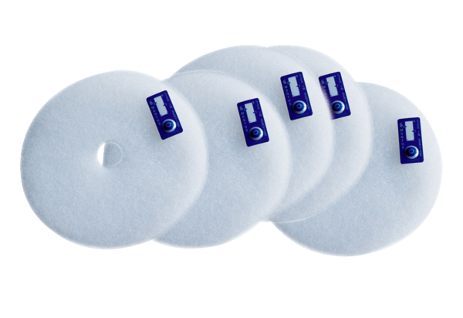Náhradní filtr ZF EC+ Velké baleníObsah dodávky: 100 kusůSortiment: B
Typové číslo: 0093.0611Výrobce: MAICO

